L13 实践操作手册
Codex AI 工程交付行动营
本次用补货交付检验任务 API：先取得稳定 Task ID，再查询合同、状态、事件和报告，经过审核后对账业务结果。你要区分参考程序已经提供的链路与自己实际实现的能力。

1 写下预期，再开始运行
开始本讲 FDE 实践时，先在提交模板的首次判断与需求记录回答：补货请求的提出者遇到了哪种重试或接续困难，为什么当前范围只需提交与查询两个接口？注明来源是实际观察、同伴试用还是教学设置，写下本次选择和暂缓范围，再请 Codex 协助调查。
在项目根目录使用项目 .venv。PowerShell 激活 .\.venv\Scripts\Activate.ps1；macOS/Linux 激活 source .venv/bin/activate。未安装项目时，激活后执行 python -m pip install -e .。以下命令都从项目根目录执行。
先读讲义，在提交模板回答：202、review、completed 分别说明什么？任务审核能否代替采购审批？同键改内容应该返回原任务还是拒绝？执行代码中断后能否直接重跑？保留首次判断，不必等答案全对才开始。
查看本讲允许范围和验收：
python -X utf8 -m workbench.cli course-contract --lesson 13
python -X utf8 -m workbench.cli course-spec --lesson 13
课程范围为 workbench/、flowerp/、eval/、tests/。个人 Spec 还应收敛到本次实际需要的文件。请在课程隔离候选中建设，不把当前终态仓库的通过报告当作自己的前后改进。
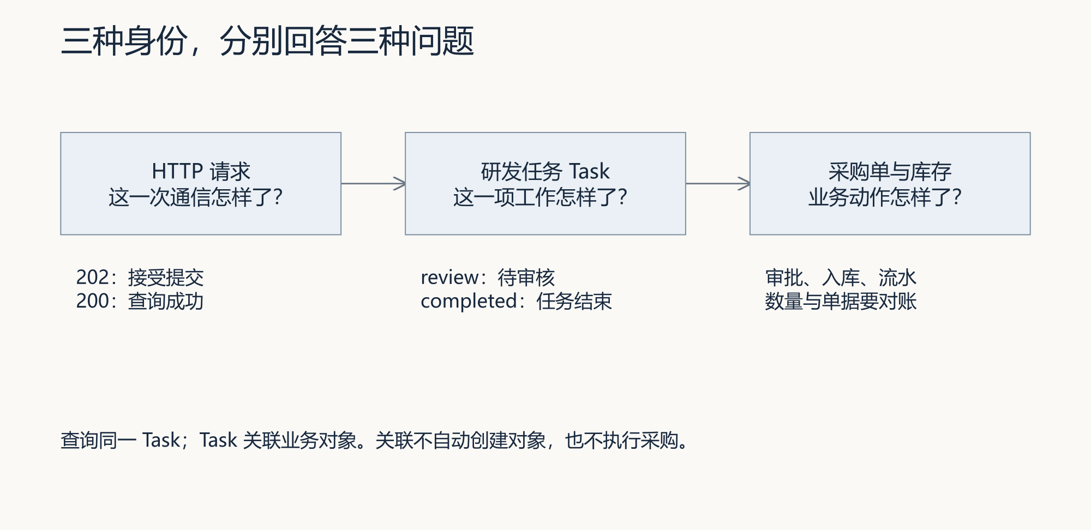
图 1 对 HTTP 请求、研发任务和采购单分别作预测。不要先写一个总的“成功”，再把三个结果填成一致。

2 在隔离目录观察真实 HTTP 与 Eval
运行本讲参考实验：
python -X utf8 docs/courses/L13/examples/task_api_lab.py
程序只在本机临时端口启动一个 HTTP 服务，使用新建任务库，不连接正在使用的工作台。它在 Eval 开始处暂停，先验证 202 已返回，再放行真实课程 Eval；退出时关闭自己启动的服务。它不运行 Codex，不创建真实采购单，也不把教学审核姓名当成人的签字。
终端会显示 report 的绝对路径，位于 .tmp/l13-task-api-随机编号/report.json。每次运行使用新目录，旧报告不覆盖。verified: true 表示观察符合本实验断言；部分观察展示当前缺口，不表示所有行为都是理想设计。
报告中的观察 | 预期 | 需要解释的区别
受理与运行中查询 | 202 已到达；Eval 仍暂停，任务 evaluating | 受理与检查结束分离
同键同内容 | 同一个 Task ID；任务仍只有一条 | 通信重试不是新事项
同键内容冲突 | 改 request、actor、business_refs 都为 409 | 当前键全局唯一，actor 在指纹内
冲突后的 Spec 数量 | 当前冲突后文件数增加，任务数不增加 | 数据库事务不覆盖前置文件写入
代码模式与未知任务 | 分别 400、404 | 本接口只支持 verify；不存在应明确
真实检查后等待 | 真实报告非空且通过，任务 review | 绿报告不替代人审
追加事件后的版本 | 事件增加，version 未变 | version 不覆盖所有记录变化
同时审核 | 一次 200、一次 400 | 当前状态竞争守卫的实际响应
完成后重读存储 | 重新打开存储仍为同任务、同事件 | 只证明重读存储，尚非真实进程恢复

报告 observations 内按上述操作顺序保存记录；例如 key_conflicts 是三次冲突及文件数量，event_version 是事件与版本比较，concurrent_reviews 是两次竞争响应。需要追查时再对照脚本中的字段名。
选取两个与你的预测不一致的结果，回到实际实现找原因。例如冲突时只回滚任务创建，Spec 写入已发生；单独 append_event 没有递增 version。不要通过修改报告消除不一致。
这份脚本是可读实验支架。个人实现改变行为后，应依据自己的合同更新期望并保留旧观察，不能为了让参考断言继续通过而保留已确认的缺陷。
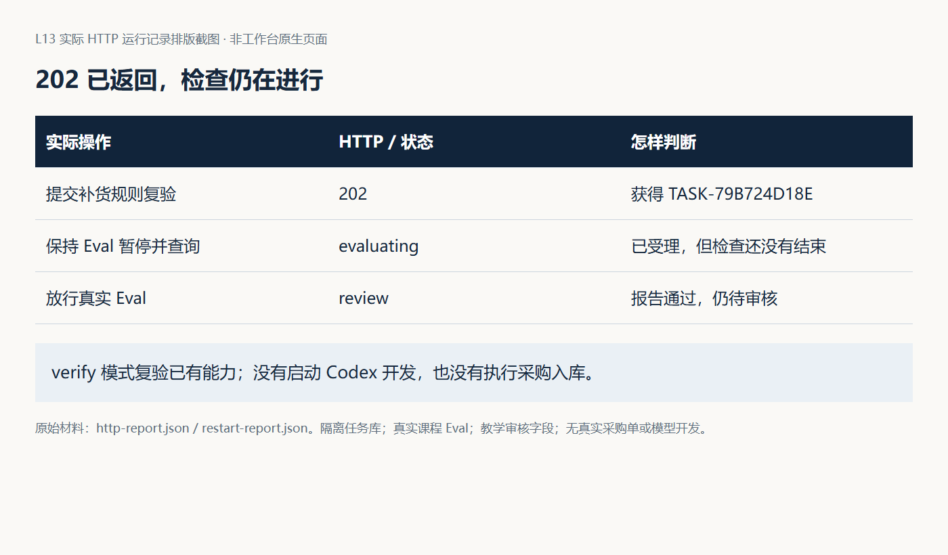
图 2｜先在自己的报告找到同一 Task ID，再按受理、运行中、待审核三个时点解释。图中是真实记录排版，不是工作台页面；不要把图上的任务编号作为自己的提交。

3 做一次真实进程中断恢复
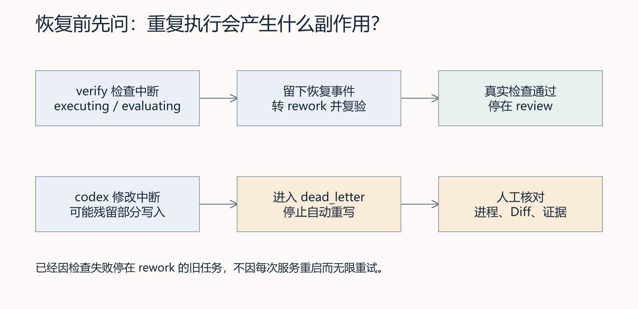
图 3 在实验前预测恢复策略。先确定执行模式，再决定自动重放还是停下核对。
运行项目提供的恢复实验：
python -X utf8 -m scripts.audit_task_recovery
程序为本次实验创建独立目录，启动子服务，等到第一次 Eval 确实进入后暂停，终止该子进程，再启动新进程。它只终止自己创建的进程，不终止你的常用工作台。第一次暂停是故障注入；第二次运行真实课程 Eval，不使用预制绿色报告。
打开终端返回的 audit.json，依次核对：accepted 中的编号；before 为 evaluating；terminated_pid 与已退出的返回码；after 中同一编号、保留的旧事件、恢复事件和新 Eval；最终 review 且未填审核人；重放同一提交仍是原编号，同键改内容为 409。
这段实验覆盖“执行中断后恢复到等待审核”。正式通过标准还要求已经完成的任务在真实服务重启后仍可读取。在自己的实现上补做：保存人的实际审核与完整任务响应，正常关闭或明确终止自己启动的服务进程，用原运行目录启动新进程，再通过 HTTP 查询同一编号并逐项比较合同、报告、事件和审核。记录两个不同进程和同一任务的证据。不能用步骤 2 的重新打开对象替代这一项。
参考扩展可运行：
python -X utf8 docs/courses/L13/examples/completed_restart_lab.py
它包含三个真实服务进程：中断、恢复、完成后重启；审核使用教学字段。核对 audit.json 的 completed_before_restart 与 completed_after_restart 完整响应相同，并查 completed_service_exit 与 restarted_service 的不同进程编号。个人验收仍需实际审核者决定。
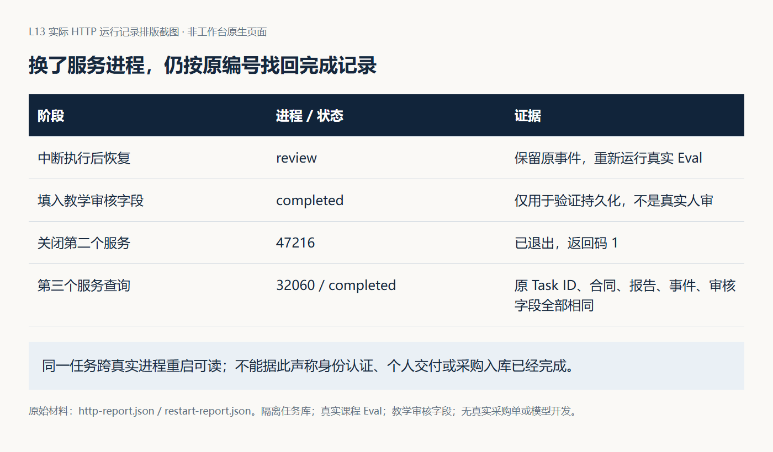
图 4｜先确认第二个服务已退出，再确认新进程按原编号读取。只有“重建对象”或只有两个进程编号，都不足以证明同一任务的完整记录保留。
若失败，先保留输出目录与服务日志。没有拿到 202，先查启动和请求；停在 rework，先读实际失败报告；无恢复事件，查是否读了同一个数据库及恢复入口；一直 evaluating，查原进程是否退出、后台是否异常。不要手工改状态为 completed。

4 设计并实现你的两个最小接口
使用需求与接口提示词让 Codex 帮助调查，但由你先决定以下内容：
1. 本次补货需求交付的是哪项能力，业务对象怎样关联。原问题、PRD 与技术方案的结论分别保存在哪里。
2. 提交接口的必填字段、提交键作用域和同内容规则，成功受理的持久化时点。
3. 查询接口应返回的状态、事件、Spec、当前失败、报告和待谁决定的信息。
4. 哪些状态转换允许，审核怎样绑定候选和真实身份，错误如何让调用方处理。
5. 崩溃发生在写任务、写文件、实际执行和保存结果之间时，如何恢复或停下。
把这些结论写成小范围 Spec，再用实现提示词推进。起点测试应该暴露本次要建设的缺口；如果起点已经满足，就收集真实证据并选择下一项明确缺口，不制造假的失败。测试要覆盖可观察行为，而不是只断言函数被调用。
实现时至少复验：202 不等待长检查；相同提交不建第二个任务；改内容冲突；未知编号可识别；失败原因可查询；非法路径被拒绝；报告全绿仍等待人审；同一候选上的竞争决定有明确结果；完成后真实重启仍可读取。零用例通过不能作为全绿。
本讲不要求建设通用消息队列、账号平台或所有接口。遇到外部副作用时，把其唯一操作身份和恢复规则写清，再在授权范围内验证。

5 把任务链路接回 FlowERP
参考 API 实验中的 PURCHASE:ILLUSTRATIVE-ONLY 是教学引用，不是真实采购单。个人交付时，换成你实际创建或读取的对象编号，并保存来源。编号被接受，只说明字段被保存，不表示对象已存在。
在隔离业务库中准备 A 商品在库 10、预占 2、可用 8，以及一张 +7 采购单。先预测未审批收货、合规审批后收货、同键重放的采购状态、在库、预占、可用和流水数量。实际实现若包含制单人与审批人分离，还要验证制单人自批被拒绝及拒绝后的数据不变。
通过工作台组织该需求的合同、受控执行和复验。若当前接入仍只有 verify，应明确记录“已有能力复验”，继续接上真实候选实现与报告，才能声称交付了新增能力。保留起点失败、范围内 Diff、执行后 Eval、具名交付审核，再通过真实业务入口验证采购规则。
审核与业务对账分别记录：谁审核哪份研发候选；谁批准哪张采购单；实际收货是否得到 17／2／15；同一次收货重放是否保持不变。任务 completed 不自动使采购单 received。若曾遇到部分提交、错误幂等键碰撞或其他故障，保留失败与修复后验证，不能只提交最终截图。

6 复验、互评与迁移
用审查 Skill和复验提示词检查你的合同和真实证据。先自己判断，再看 Codex 和同伴指出了什么；记录被推翻的一项结论及修订理由。
迁移到一个范围受控的库存查询需求。不要照抄采购编号。重新定义 Task 与业务对象的关联、可重试动作及完成标准，采用明确流程版本，并保存采用前的判断、实际结果和反例。最终在提交模板整理证据，让另一位同学能从原 Task ID 复验，而不是重新听你口头讲一遍。
完成前用行动卡检查遗漏。讲义和实验用于帮助你作出判断，不能代替本人的实现与审核记录。
交接时回到使用现场：业务确认者核对补货对象与完成含义，同伴通过原 Task ID 检查重放、冲突和重启，分别记录研发接受与采购审批、入库结果。迁移到库存查询时重新确认任务关联、可重试动作和完成标准，注明流程来源、采用版本与新复验。沿用本讲已有证据位置，不另交重复表格。

